**BOSNA I HERCEGOVINA**

**FEDERACIJA BOSNE I HERCEGOVINE**

**FEDERALNO MINISTARSTVO FINANSIJA**

**FEDERALNO MINISTARSTVO FINANCIJA**

**KONSOLIDOVANI IZVJEŠTAJ O IZVRŠENJU BUDŽETA FEDERACIJE BOSNE I HERCEGOVINE, KANTONA, OPĆINA I FINANCIJSKIH PLANOVA VANBUDŽETSKIH FONDOVA FEDERACIJE BOSNE I HERCEGOVINE ZA PERIOD JANUAR – MART 2021. GODINE**

**Sarajevo, maj 2021.**

Na osnovu člana 90. Zakona o budžetima u Federaciji Bosne i Hercegovine (“Službene novine Federacije BiH”, br: 102/13, 9/14, 13/14, 8/15, 91/15, 102/15, 104/16, 5/18, 11/19 i 99/19) Federalna ministrica finansija / financija podnosi:

**Konsolidovani izvještaj o izvršenju budžeta Federacije Bosne i Hercegovine, kantona Federacije Bosne i Hercegovine, općina Federacije Bosne i Hercegovine i financijskih planova vanbudžetskih fondova Federacije Bosne i Hercegovine za period januar – mart 2021. godine**

Izvještaj je rađen na osnovu financijskih izvještaja o izvršenju budžeta Federacije Bosne i Hercegovine, kantona Federacije Bosne i Hercegovine, općina Federacije Bosne i Hercegovine, te financijskih planova vanbudžetskih fondova u Federaciji Bosne i Hercegovine (10 kantonalnih Službi za zapošljavanje, 10 kantonalnih Zavoda zdravstvenog osiguranja, 3 kantonalne Direkcije za ceste, Federalni zavod za zapošljavanje i Zavod zdravstvenog osiguranja i reosiguranja Federacije BiH).

Izvještaj sadrži informacije o strukturi ostvarenih prihoda i primitaka, te rashoda i izdataka za period 1.1.–31.3.2021. godine propisane Pravilnikom o finansijskom izvještavanju i godišnjem obračunu budžeta u Federaciji Bosne i Hercegovine (“Službene novine Federacije BiH”, broj: 69/14, 14/15, 4/16, 19/18 i 3/21).

U izradi globalnih ukupnih bilansa prihoda i rashoda svih institucionalnih jedinica Federacije Bosne i Hercegovine, konsolidacija predstavlja metod odnosno postupak kojim se iz ukupnih zbirnih bilansa prihoda i rashoda isključuju svi oni tokovi prihoda i rashoda koji predstavljaju međusobna transferna primanja i davanja pojedinih nivoa vlasti drugim nivoima vlasti.

Postupkom konsolidacije se iz zbirnih bilansa prihoda i rashoda svih nivoa vlasti u Federaciji Bosne i Hercegovine isključuju međusobni transferi između pojedinih budžeta i financijskih planova koji bi inače povećali prikaze globalnih prihoda i rashoda.

Konsolidacija je rađena postupkom isključivanja međusobnih tekućih i kapitalnih transfernih primanja i davanja u okviru svih nivoa vlasti u Federaciji Bosne i Hercegovine.

Ukupna visina tekućih i kapitalnih transfernih primanja koji su isključeni iz zbirnih tabela su jednaki ukupnoj visini tekućih i kapitalnih transfernih davanja, što znači da iskazani suficit/deficit u zbirnim tabelama mora biti isti iskazanom suficitu/deficit u konsolidovanoj tabeli.

Rezultat konsolidacije je korigovani bilans prihoda i rashoda na svim nivoima vlasti Federacije Bosne i Hercegovine.

**A: PREGLED UKUPNIH KONSOLIDIRANIH PRIHODA SVIH NIVOA VLASTI FEDERACIJE BOSNE I HERCEGOVINE**

U tabeli 1. prikazani su **zbirno ostvareni prihodi** budžeta Federacije Bosne i Hercegovine, kantona Federacije Bosne i Hercegovine, općina Federacije Bosne i Hercegovine, te financijskih planova vanbudžetskih fondova u Federaciji Bosne i Hercegovine, prije izvršene konsolidacije, dok su u tabeli 1.a prikazani **ostvareni konsolidirani prihodi** po kategorijama.

*Tabela 1.: Ukupni zbirni prihodi*



*Tabela 1.a: Konsolidirani prihodi po kategorijama*



**Ukupni konsolidirani prihodi** za period januar – mart 2021. godine ostvareni su u iznosu od 2.193,0 mil.KM što je za 38,5 mil.KM ili za 1,7 % manje u odnosu na isti period prethodne godine, a ostvarenje u odnosu na plan je 23,5 %.

______________________________________

*U* ***tabeli 1.*** *prikazani su ostvareni prihodi budžeta svih nivoa vlasti u Federaciji Bosne i Hercegovie, prije izvršene konsolidacije-postupak isključivanja međusobnih tekućih i kapitalnih transfernih primanja i davanja u okviru svih nivoa vlasti u Federaciji BiH*

*Grafikon 1.a: Prihodi*

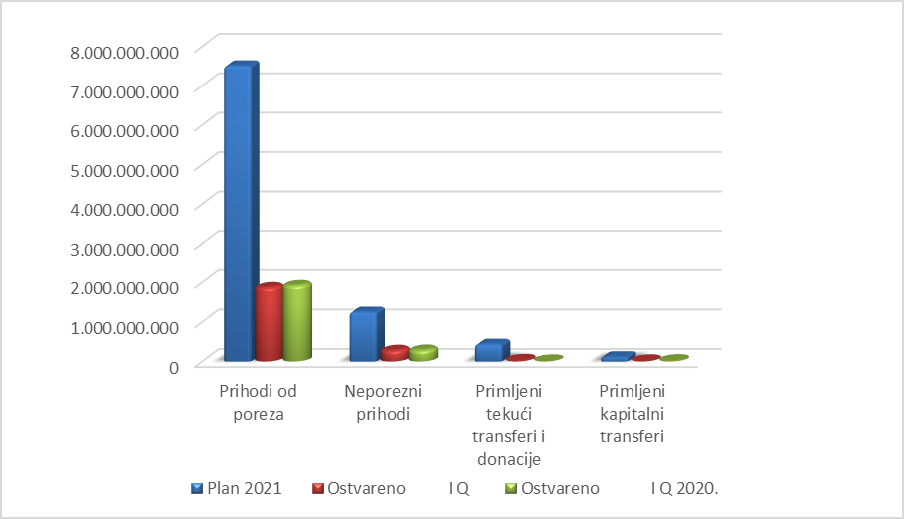

Ostvareni **prihodi od poreza** za period januar – mart 2021. godine iznose 1.871,1 mil.KM. U strukturi ukupnih prihoda, prihodi od poreza učestvuju sa 85,3%. U odnosu na period januar-mart 2020. godine njihovo ostvarenje je manje za 51,1 mil.KM ili 2,7%, a u odnosu na plan ostvareni su sa 24,9%.

*Tabela 1.b: Prihodi od poreza*



Ostvarenje poreskih prihoda po glavnim kategorijama je sljedeće:

* Porezi na dobit pojedinaca i preduzeća iznose 94,0 mil.KM što je u odnosu na isti period prethodne godine veće za 13,1 mil.KM.
* Doprinosi za socijalnu zaštitu iznose 896,3 mil.KM, a ostvarenje u odnosu na plan iznosi 24,9%;
* Porezi na plaću i radnu snagu iznose 0,1 mil.KM, a ostvarenje u odnosu na plan iznosi 11,5%
* Porez na imovinu iznosi 30,0 mil.KM što je u odnosu na isti period prethodne godine manje za 1,7 mil.KM ili 5,3%;
* Prihodi od indirektnih poreza iznose 743,1 mil.KM. Njihovo ostvarenje u odnosu na plan je 24,4%, a u odnosu na isti period prošle godine manji su za 71,7 mil.KM ili 8,8%;
* Porezi na dohodak iznose 107,3 mil.KM. Njihovo ostvarenje u odnosu na plan je 25,4%, a u odnosu na isti period prošle godine veći su za 3,3 mil.KM.

*Grafikon 1.b: Prihodi od poreza*

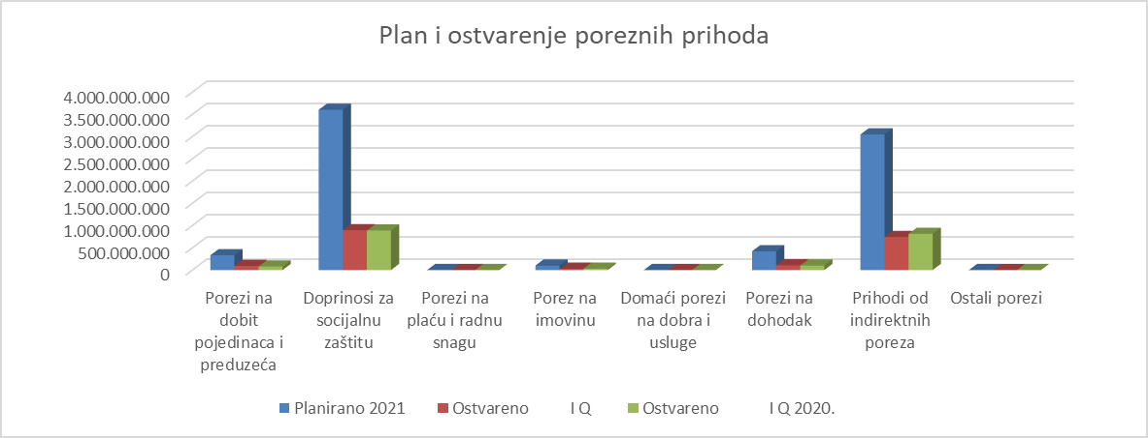

**Neporezni prihodi** za period januar – mart 2021. godine iznose 283,2 mil.KM. U strukturi ukupnih prihoda, neporezni prihodi učestvuju sa 12,9%. U odnosu na isti period 2020. godine njihovo ostvarenje je manje za 5,2 mil.KM, a u odnosu na plan ostvareni su sa 22,6%.

Ostvarenje neporeznih prihoda po glavnim kategorijama:

* Prihodi od poduzetničkih aktivnosti i imovine i prihodi od pozitivnih kursnih razlika iznose 81,7 mil.KM. U odnosu na plan njihovo ostvarenje je 20,6%.
* Naknade i takse i prihodi od pružanja javnih usluga iznose 191,2 mil.KM, U odnosu na isti period prethodne godine manji su za 24,9 mil.KM, a ostvarenje u odnosu na plan je 23,5%.
* Novčane kazne iznose 10,2 mil.KM. U odnosu na plan njihovo izvršenje je 25,9 %.

**Primljeni tekući transferi i donacije** prije izvršene konsolidacije iznosili su 61,6 mil.KM, a nakon izvršene konsolidacije **primljeni tekući transferi** **i donacije** iznose 29,5 mil.KM. U odnosu na konsolidirani period januar-mart 2020. godine njihovo ostvarenje je veće za 24,1 mil.KM.

**Konsolidirani primljeni kapitalni transferi** za period januar - mart 2021. godine iznose 9,3

mil.KM. U odnosu na konsolidirani period januar-mart 2020. godine njihovo ostvarenje je manje za 6,3 mil.KM.

**B: PREGLED UKUPNIH KONSOLIDIRANIH RASHODA SVIH NIVOA**

**VLASTI FEDERACIJE BOSNE I HERCEGOVINE**

U tabeli 2. prikazani su **zbirno ostvareni rashodi** budžeta Federacije Bosne i Hercegovine, kantona Federacije Bosne i Hercegovine, općina Federacije Bosne i Hercegovine, te financijskih planova vanbudžetskih fondova u Federaciji Bosne i Hercegovine, prije izvršene konsolidacije, dok su u tabeli 2.a prikazani **ostvareni konsolidirani rashodi** po kategorijama.

*Tabela 2.: Ukupni zbirni rashodi*



*Tabela 2.a: Konsolidirani rashodi po kategorijama*



____________________________________

*U* ***tabeli 2.*** *prikazani su ostvareni rashodi budžeta svih nivoa vlasti u Federaciji Bosne i Hercegovie prije izvršene konsolidacije-postupak isključivanja međusobnih tekućih i kapitalnih transfernih primanja i davanja u okviru svih nivoa vlasti u Federaciji BiH*

**Ukupni konsolidirani rashodi** za period januar – mart 2021. godine ostvareni su u iznosu od 1.843,8mil.KM što je za 9,2 mil.KM ili za 0,5% veće u odnosu na isti period prethodne godine, a ostvarenje u odnosu na plan je 19,0%.

*Grafikon 2.a: Rashodi*

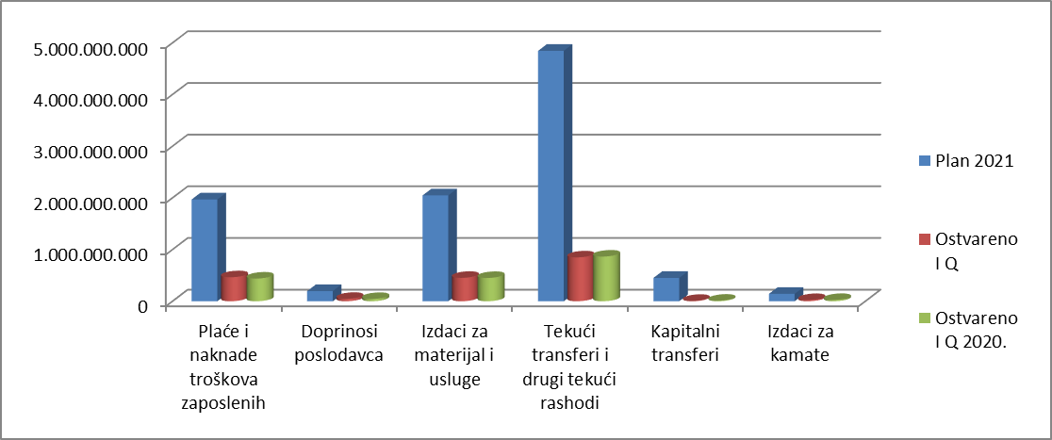

**Plaće i naknade troškova zaposlenih** za period januar – mart 2021. godine iznose 464,5 mil.KM. U strukturi ukupnih rashoda učestvuju sa 25,2%. U odnosu na januar -mart 2020. godine njihovo ostvarenje je veće za 25,3 mil.KM ili 5,8%, a u odnosu na plan ostvareni su sa 23,6%.

Analitika utroška po osnovu plaća i naknada troškova zaposlenih je sljedeća:

* Bruto plaće i naknade plaća iznose 410,8 mil.KM što je za 22,6 mil.KM ili 5,8% veće u odnosu na isti period 2020. godine.
* Naknade troškova zaposlenih (topli obrok, prevoz, regres, pomoć u slučaju smrti…) iznose 53,7 mil.KM i veći su za 5,3% u odnosu na isti period prethodne godine.

**Doprinosi poslodavaca** za period januar - mart 2021. godine iznose 46,3 mil.KM. U strukturi ukupnih rashoda učestvuju sa 2,5%. U odnosu na isti period 2020. godine njihovo ostvarenje je veće za 2,0 mil.KM ili 4,5%, a u odnosu na plan ostvareni su sa 23,4%.

Potrebno je izdvojiti i analizu učešća iznosa **plaća, naknada troškova zaposlenih i doprinosa** pojedinačnih nivoa vlasti u ukupnom iznosu istih za period januar – mart 2021. godine:

*Tabela 3.: Plaće, naknade troškova zaposlenih i doprinosi*



* Plaće, naknade troškova zaposlenih i doprinosa **federalnih budžetskih korisnika** u period januar – mart 2021. godine bilježe ostvarenje od 65,5 mil.KM i u ukupnoj strukturi istih učestvuju sa 12,8%.
* Plaće, naknade troškova zaposlenih i doprinosi na **kantonalnom nivou** u periodu januar – mart 2021. godine bilježe ostvarenje od 367,5 mil.KM i u ukupnoj strukturi istih učestvuju sa 71,9%.
* Plaće, naknade troškova zaposlenih i doprinosi na **općinskom nivou** u periodu januar – mart 2021. godine bilježe ostvarenje od 62,6 mil.KM i u ukupnoj strukturi istih učestvuju sa 12,3%.
* Plaće, naknade troškova zaposlenih i doprinosi u **sektoru socijalne zaštite**, odnosno plaće i naknade troškova zaposlenih u svim vanbudžetskim fondovima Federacije Bosne i Hercegovine u periodu januar – mart 2021. godine bilježe ostvarenje od 15,2 mil.KM i u ukupnoj strukturi istih učestvuju sa 3,0%.

*Grafikon 3: Struktura plaća i naknada po pojedinim nivoima vlasti u F BiH*

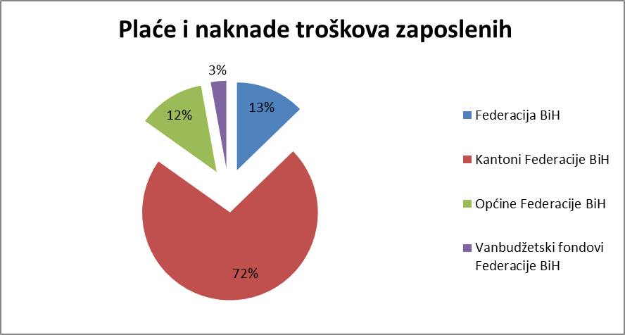

Također, potrebno je izdvojiti i prosječan broj zaposlenih na osnovu radnih sati (cijeli broj) na svim nivoima vlasti u Federaciji Bosne i Hercegovine:

*Tabela 4.: Broj zaposlenih*



*Grafikon 4.:Broj zaposlenih*

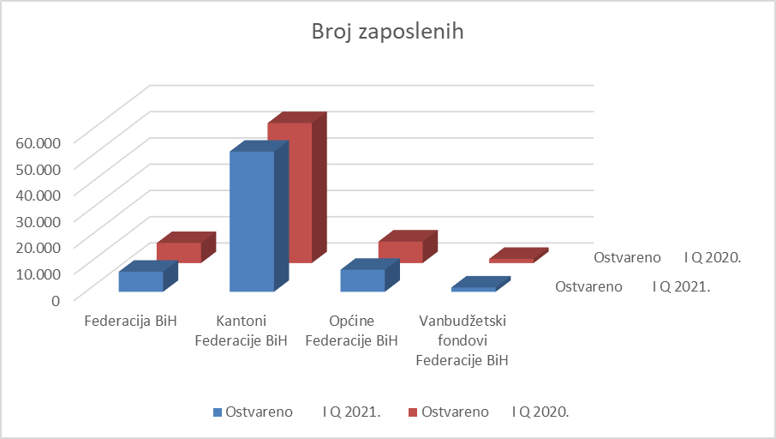

**Izdaci za materijal i usluge** za tri mjeseca 2021. godine iznose 12,6 mil.KM. U strukturi ukupnih rashoda učestvuju sa 1,6%. U odnosu na isti period 2020. godine njihovo ostvarenje je manje za 6,9%, a u odnosu na plan ostvareni su sa 11,7%.

**Tekući transferi** **i drugi tekući rashodi** prije izvršene konsolidacije iznosili su 880,8 mil.KM, a nakon izvršene konsolidacije **tekući transferi i drugi tekući rashodi** iznose 848,7 mil.KM. U odnosu na konsolidirani period januar-mart 2020. godine njihovo ostvarenje je manje za 1,8% ili 15,6 mil.KM. Njihovo učešće u ukupnim rashodima iznosi 46,0%.

Ostvarenje tekućih transfera i subvencija po ekonomskim kategorijama je sljedeće:

* Tekući transferi pojedincima – 781,8 mil.KM
* Tekući transferi neprofitnim organizacijama – 24,9 mil.KM
* Subvencije javnim preduzećima – 26,2 mil.KM
* Subvencije privatnim preduzećima i poduzetnicima – 9,6 mil.KM
* Drugi tekući rashodi – 5,7 mil.KM

**Konsolidirani kapitalni transferi** za tri mjeseca 2021. godine iznose 7,8 mil. KM. U odnosu na period januar-mart 2020. godine njihovo ostvarenje je manje za 3,1 mil. KM.

Ovdje trebamo istaći da su prikazane razlike između primljenih i datih transfera, kako tekućih tako i kapitalnih, posljedica primjene *modificiranog računovodstvenog načela nastanka događaja.* To znači da se prihodi i primici priznaju u onom period kada su mjerljivi i raspoloživi, odnosno kada su uplaćeni na JRT, a rashodi i izdaci se priznaju na osnovu nastanka poslovnog događaja (obaveze) u izvještajnom periodu na koji se odnose neovisno o plaćanju.

**Izdaci za kamate** za tri mjeseca 2021. godine iznose 23,9 mil.KM. U odnosu na plan ostvareni su sa 16,6%.

**C: PREGLED UKUPNIH KONSOLIDIRANIH PRIHODA I PRIMITAKA I RASHODA I   
 IZDATAKA SVIH NIVOA VLASTI FEDERACIJE BiH**

*Tabela 5.: Konsolidirani prihodi i primici, rashodi i izdaci*



Zaperiod **januar-mart 2021.** godine svi nivoi vlasti Federacije Bosne i Hercegovine ostvarili su **pozitivan financijski rezultat** u iznosu od 228,3 mil.KM, dok je u istom periodu prošle godine također ostvaren **pozitivan financijski rezultat** u iznosu od 296,5 mil.KM.

Potrebno je navesti i ukupne financijske rezultate po pojedinim nivoima vlasti u Federaciji

Bosne i Hercegovine za period **1.1. – 31.3.2021. godine** i to:

* Ukupan financijski rezultat na nivou budžeta Federacije BiH iznosi: 72,1 mil.KM, dok je u istom period prošle godine iznosio 102,6 mil.KM.
* Ukupan financijski rezultat na nivou kantona iznosi: 89,2 mil.KM, dok je u istom period prošle godine iznosio 126,2 mil.KM
* Ukupan financijski rezultat na nivou općina iznosi: 89,3 mil.KM, dok je u istom period prošle godine iznosio 80,1 mil.KM
* Ukupan financijski rezultat na nivou sektora socijalne zaštite, odnosno na nivou vanbudžetskih fondova, iznosi: -22,2 mil.KM, dok je u istom period prošle godine iznosio -12,3 mil.KM.

**D: KLASIFIKACIJA RASHODA I IZDATAKA PO VLADINIM FUNKCIJAMA**

**COFOG KLASIFIKACIJA**

Prije objave COFOG klasifikacije u Federaciji Bosne i Hercegovine, korišten je Obrazac 5, koji je je sadržavao rashode o unakrsnoj ekonomskoj i funkcionalnoj klasifikaciji raspoređenih u dvanaest kategorija. Usvajanje Pravilnika o finansijskom izvještavanju i godišnjem obračunu budžeta u Federaciji Bosne i Hercegovine (“Službene novine Federacije BiH”, broj: 69/14) postojeći Obrazac je stavljen van snage, te ga zamjenjuje nova klasifikacija rashoda i izdataka po vladinim funkcijama, odnosno COFOG klasifikacija.

Funkcionalna klasifikacija (COFOG) je objavljena od strane Odjeljenja za statistiku Ujedinjenih nacija (UNSD), te iskazuje izdatke po funkcionalnoj namjeni za određenu oblast i nezavisna je od organizacije koja tu funkciju provodi. Korisnik budžetskih sredstava može obavljati aktivnosti u okviru jedne ili više funkcija. Više korisnika budžetskih sredstava mogu imati istu funkcionalnu klasifikaciju.

Funkcionalna klasifikacija se primjenjuje na rashode i izdatke za nabavku nefinancijske imovine i čine je deset kategoriija koje grupišu opće ciljeve i zadatke države.

U narednoj tabeli zbirno su prikazani rashodi i izdaci za sve nivoe vlasti u Federaciji Bosne i Hercegovine po svim kategorijama, za period 1.1. – 31.3.2021. godine i za isti period 2020. godine.

*Tabela 6.: Klasifikacija rashoda i izdataka po vladinim funkcijama svih nivoa vlasti u FBiH*



*Grafikon 6.: Rashodi i izdaci po COFOG klasifikaciji*

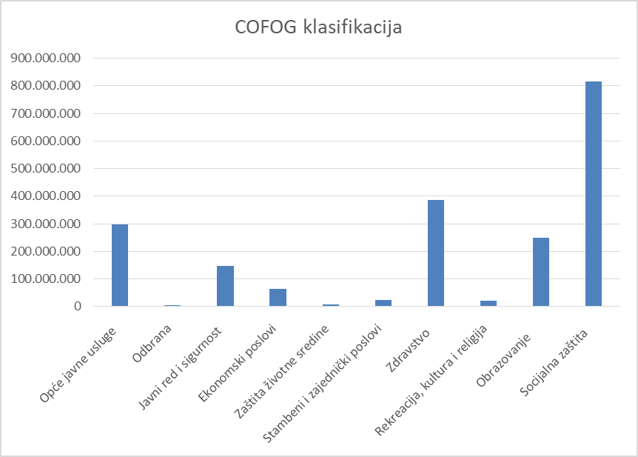

U COFOG klasifikaciji, u izvještajnom periodu, učešće u ukupnim rashodima i izdacima, od 40,4%, ima kategorija **socijalne zaštite**, koja je izvršena u iznosu od 816,1 mil.KM. Vladini rashodi vezani za socijalnu zaštitu uključuju rashode za usluge i doznake sredstava koje se daju pojedincima i domaćinstvima, kao i rashode za usluge koji se nude na kolektivnoj osnovi. Rashodi i doznake za individualne usluge raspoređuju se između ostalog i na obezbjeđivanje socijalne zaštite u vidu novčanih naknada za bolest i hendikepiranost, za prikrivanje rizika koji se javljaju sa starošću pojedinaca, kao što su nedovoljna primanja ili gubitak primanja, novčane naknade, kao što su starosne penzije, rashodi i izdaci vezani za socijalnu zaštitu nezaposlenih. Službe kolektivne i socijalne zaštite se bave pitanjima kao što su formulisanje i upravljanje državnom politikom, formulisanje i primjena zakona i standarda za pružanje socijalne zaštite.

Najmanje rashoda i izdataka je izdvojeno za kategoriju **odbrane.**  Izvršeni su u iznosu od 4,3 mil.KM, te u odnosu na isti period 2020. godine bilježe pad od 4,5 mil.KM. U ukupnim rashodima i izdacima učestvuju sa 0,2%.

Kategorija **opštih javnih usluga** izvršena je u iznosu od 298,5 mil.KM, a u odnosu na isti period prethodne godine bilježi pad od 30,7 mil.KM. U strukturi ukupnih rashoda i izdataka učestvuje sa 14,8%.

Kategorija **javnog reda i sigurnosti** izvršena je u iznosu od 147,3 mil.KM , te je veća za 2,4 mil.KM, odnosno 1,6% u odnosu na isti period prethodne godine.

Opći ekonomski, komercijalni i poslovi po pitanju rada, poljoprivrede, šumarstva, lova i ribolova, goriva i energije, rudarstva, transporta, komunikacije i ostale industrije spadaju u kategoriju **ekonomskih poslova**, te su u periodu od 1.1. do 31.3.2021. godine izvršeni u iznosu od 64,4 mil.KM, a u odnosu na isti period prethodne godine bilježe pad od 22,7mil.KM. U strukturi ukupnih rashoda i izdataka učestvuje sa 3,2%.

Kategorija **zaštite životne sredine** u ukupnim rashodima i izdacima učestvuje sa 0,4% ili 8,3 mil.KM, a u odnosu na isti period prethodne godine bilježi pad od 19,2 mil.KM. U ovoj kategoriji evidentirani su rashodi i izdaci vezani za upravljanje otpadom, upravljanje otpadnim vodama, smanjenje zagađenja, zaštite raznolikosti flore i faune i zaštita krajolika, kao i za upravljanje i rad vladinih tijela (agencija, ustanova, institucija) angažovanih na primijenjenom istraživanju i eksperimentalnom razvoju u oblasti zaštite životne sredine i na grantove, zajmove ili subvencije za podršku primijenjenom istraživanju i eksperimentalnom razvoju u ovoj oblasti.

Stambeni razvoj poput upravljanja poslovima i uslugama stambenog razvoja, promociju, nadgledanje i ocjenjivanje aktivnosti na stambenom razvoju, regulisanje stambenih standarda, razvoj zajednice, vodosnabdijevanje i ulična rasvjeta spadaju u kategoriju **stambenih i zajedničkih poslova**. U posmatranom periodu ostvareni su sa 23,4 mil.KM, a u odnosu na isti period prethodne godine viši su za 7,8 mil.KM.

Kategorija **zdravstva** odnosi se na rashode i neto izdatke vezane za lijekove, proteze, medicinske uređaje i opremu i ostale zdravstvene proizvode za pojedince ili domaćinstva, kao i na bolničke i vanbolničke usluge, te usluge zdravstvene zaštite poput upravljanja, inspekcije rada ili podrške usluga zdravstvene zaštite kao što su operacije, banke krvi, otkrivanje bolesti, prevencija, usluge planiranja porodice i slično. Ova kategorija izvršena je u iznosu od 386,3 mil.KM, te u odnosu na isti period prošle godine bilježi pad od 3,3 mil. KM ili 0,8%. U strukturi ukupnih rashoda i izdataka učestvuje sa19,1%.

Usluge sporta i rekreacije, usluge i kulture, usluge emitovanja i izdavaštva, kao i religijske i druge zajedničke usluge spadaju u kategoriju **rekreacije, kulture i religije**. Iste su izvršene u iznosu od 21,8 mil.KM, a u odnosu na isti period prethodne godine bilježe pad od 6,1 mil.KM. U strukturi ukupnih rashoda i izdataka učestvuju sa 1,1%.

Vladini rashodi za **obrazovanje** uključuju rashode na usluge koje se pružaju individualnim učenicima i studentima i rashode na usluge koje se pružaju na kolektivnoj osnovi, poput predškolskog i osnovnog obrazovanja, srednjeg obrazovanja, visokog obrazovanja, pomoćne usluge obrazovanju i sl. Ova kategorija izvršena je u iznosu od 248,4 mil.KM, a u odnosu na isti period prošle godine bilježi rast za 11,6 mil.KM, odnosno 4,9%. U strukturi ukupnih rashoda i izdataka učestvuju sa 12,3%.

**E: NEIZMIRENE OBAVEZE**

Neizmirene obaveze predstavljaju svaku obavezu koja je evidentirana u trezorskom sistemu kao obaveza prema dobavljačima i koja nije plaćena u roku od 90 dana od dana dospijeća.

Sve obaveze javnog sektora trebaju biti plaćene u roku od 60 dana, a u izuzetnim slučajevima u roku od 90 dana.

Također, neizmirene obaveze predstavljaju:

1. Zbir obaveza za plaćanje, po osnovu svake rashodovne stavke koja se ne smatra spornom, a koje su dospjele, a nisu plaćene u periodu propisanim ugovorom ili zakonom.
2. Mogu nastati na bilo kojoj stavci rashoda, uključujući transfere, servisiranje duga, plate, penzije, račune za energiju, robu i usluge.
3. Neizmirene obaveze po osnovu plaćanja za međunarodne transfere (npr. transferi između vlada entiteta i vlada lokalnih zajednica i VB fondova) ne uključuju se u ukupne neizmirene obaveze.

Stanje neizmirenih obaveza, svih nivoa vlasti Federacije Bosne i Hercegovine, na početku izvještajnog perioda iskazuje neizmirene obaveze na početku godine i iznose

1.615,2 mil.KM. Ukupne stvorene obaveze na kraju izvještajnog perioda, 1.1. – 31.3.2021.godine, iznose 1.405,0 mil.KM, od čega nedospjele obaveze iznose 348,4 mil.KM, a dospjele 1.056,6 mil.KM, a od toga neizmirene obaveze kojima je istekla valuta plaćanja, odnosno obaveze koje nisu plaćene u roku od 90 dana od dana dospjeća na plaćanje ( obaveze 90+) iznose 304,0 mil. KM.

Izdvojit ćemo i iznose neizmirenih obaveza po nivoma vlasti u Federaciji Bosne i Hercegovine:

*Tabela 7.: Neizmirene obaveze svih nivoa vlasti u FBiH*



1. Stanje neizmirenih obaveza Federacije Bosne i Hercegovine, na početku izvještajnog perioda iznosi 144,9 mil.KM. Ukupne stvorene obaveze Federacije Bosne i Hercegovine na kraju izvještajnog perioda, 1.1. – 31.3.2021.godine, iznose 73,3 mil.KM, a neizmirene obaveze kojima je istekla valuta plaćanja, odnosno obaveze koje nisu plaćene u roku od 90 dana od dana dospjeća na plaćanje ( obaveze 90+) iznose 1,0 mil.KM.
2. Stanje neizmirenih obaveza na kantonalnom nivou Federacije Bosne i Hercegovine, na početku izvještajnog perioda iznosi 905,7 mil.KM. Ukupne stvorene obaveze na kantonalnom nivou Federacije Bosne i Hercegovine na kraju izvještajnog perioda, 1.1. – 31.3.2021.godine, iznose 797,4 mil.KM, od čega nedospjele obaveze iznose 109,5 mil.KM, a dospjele 687,9 mil.KM, te neizmirene obaveze kojima je istekla valuta plaćanja, odnosno obaveze koje nisu plaćene u roku od 90 dana od dana dospjeća na plaćanje ( obaveze 90+) iznose 207,4 mil.KM.
3. Stanje neizmirenih obaveza na općinskom nivou Federacije Bosne i Hercegovine, na početku izvještajnog perioda iznosi 312,3 mil.KM. Ukupne stvorene obaveze na općinskom nivou na kraju izvještajnog perioda, 1.1. – 31.3.2021.godine, iznose 262,2 mil.KM, od čega nedospjele obaveze iznose 64,0 mil.KM, a dospjele 198,2 mil.KM, te neizmirene obaveze kojima je istekla valuta plaćanja, odnosno obaveze koje nisu plaćene u roku od 90 dana od dana dospjeća na plaćanje (obaveze 90+) iznose 52,4 mil.KM.
4. Stanje neizmirenih obaveza u sektoru socijalne zaštite, odnosno na nivou vanbudžetskih fondova Federacije Bosne i Hercegovine, na početku izvještajnog perioda iznosi 252,4 mil.KM. Ukupne stvorene obaveze na kraju izvještajnog perioda, 1.1. – 31.3.2021. godine, iznose 272,2 mil.KM, od čega nedospjele obaveze iznose 174,9 mil.KM, a dospjele 97,3 mil.KM, te neizmirene obaveze kojima je istekla valuta plaćanja, odnosno obaveze koje nisu plaćene u roku od 90 dana od dana dospjeća na plaćanje ( obaveze 90+) iznose 43,2 mil.KM.

*Grafikon 7.: Struktura neizmirenih obaveza 90+*

